Ficha de Língua Portuguesa
Nome __________________________________________________________
Data ___________________________________________________________

1. Escreve os seus nomes.
________________ | ________________ | ________________
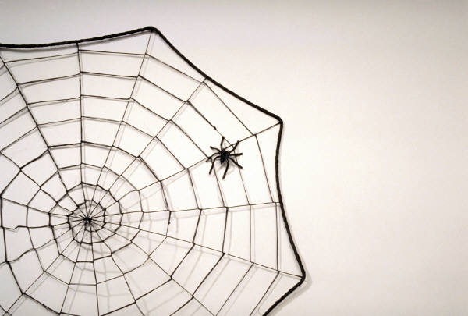
________________ | ________________ | ________________
________________ | ________________ | ________________

mola teia meia pipi
mota Pepe pipa pai mãe

2. Escreve as frases.

A é da tia.

_______________________________________________________________

O é meu .

3. Circunda a letra m, M.

mota tomate mãe Dalila dália deitado

medo data Mimi moda dama Tomé

4. Lê e copia. Ilustra a teu gosto.

O Tomé é o tio.
O tio apita a mota.

_______________________________________________________________
_______________________________________________________________

5. Ordena as frases.

mota A tua. é mola. uma Toma

_____________________________ ____________________________

6. Ilustra.

teia | tapete | mala | apito

